**Dokumentasi Manual Pengguna Admin Aplikasi e-Qurban LRT Jabodebek**

Selamat datang di Dokumentasi Pengguna untuk Admin Aplikasi e-Qurban. Dokumen ini akan membimbing Anda melalui langkah-langkah penggunaan aplikasi sebagai seorang admin. Pastikan Anda telah melakukan login ke akun admin sebelum mengikuti panduan ini.

a. Login Admin:

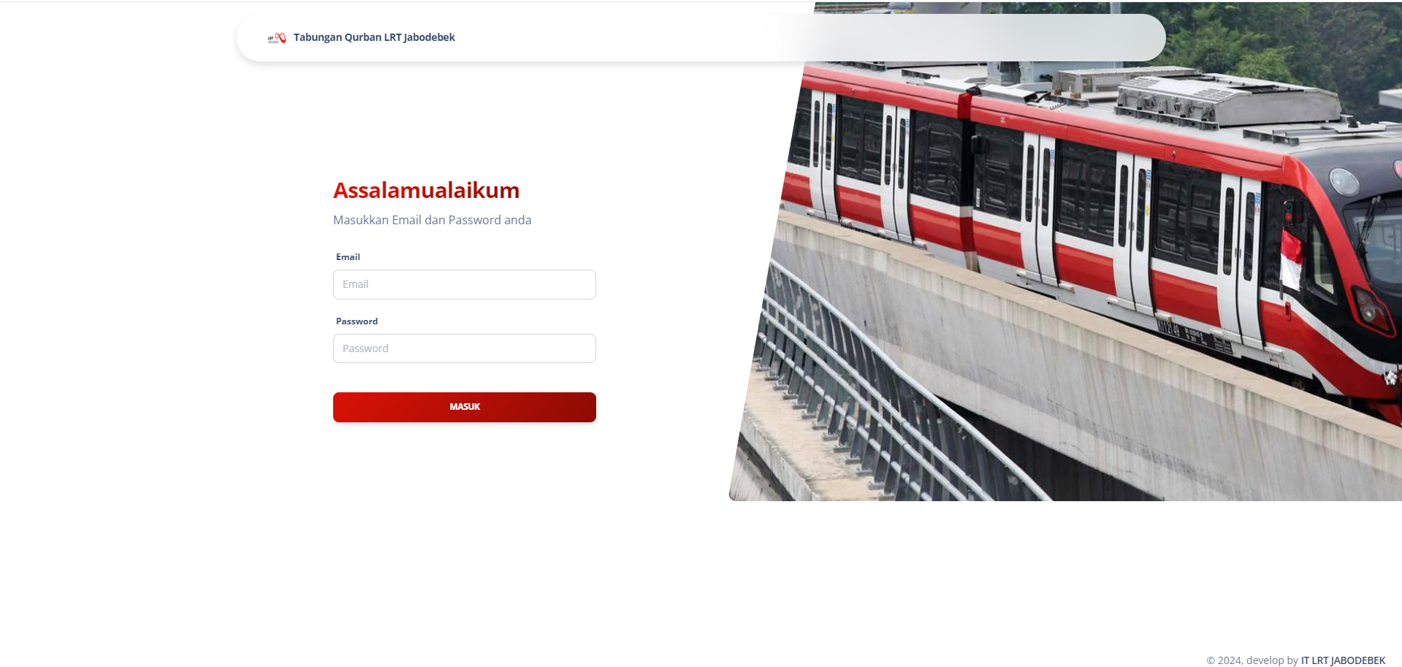

* Masuk ke halaman login dengan memasukkan email dan kata sandi admin yang valid.
* Klik tombol "Masuk" untuk mengakses dasbor admin.
* Credential Admin :
* Email : [adminlrt@kai.id](mailto:adminlrt@kai.id)
* Password : adminlrt

c. Manajemen User (admin):

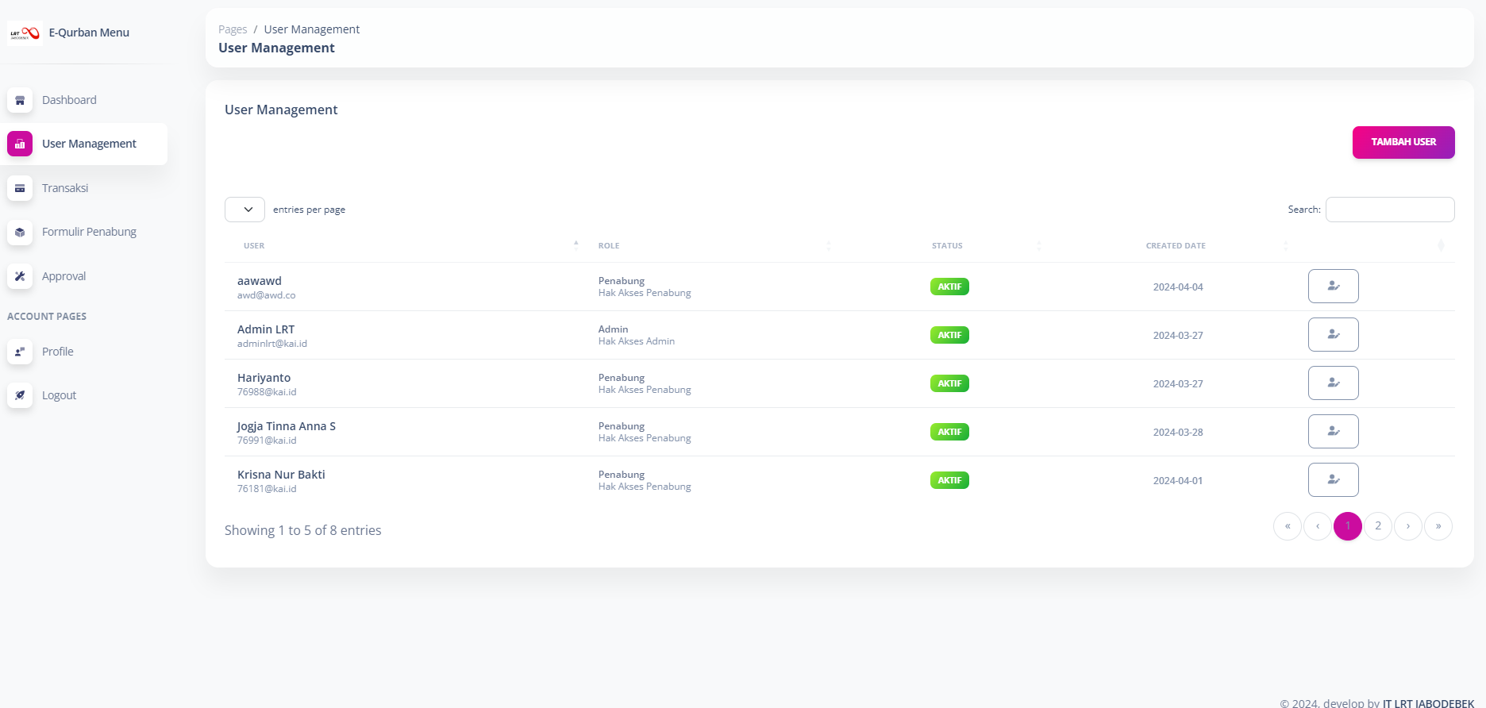

* Pada menu "Manajemen User", admin dapat menambah, mengedit, dan menonaktifkan pengguna.
* Admin juga dapat mengatur peran dan izin akses pengguna sesuai dengan kebutuhan.

d. Laporan Transaksi Penabung:

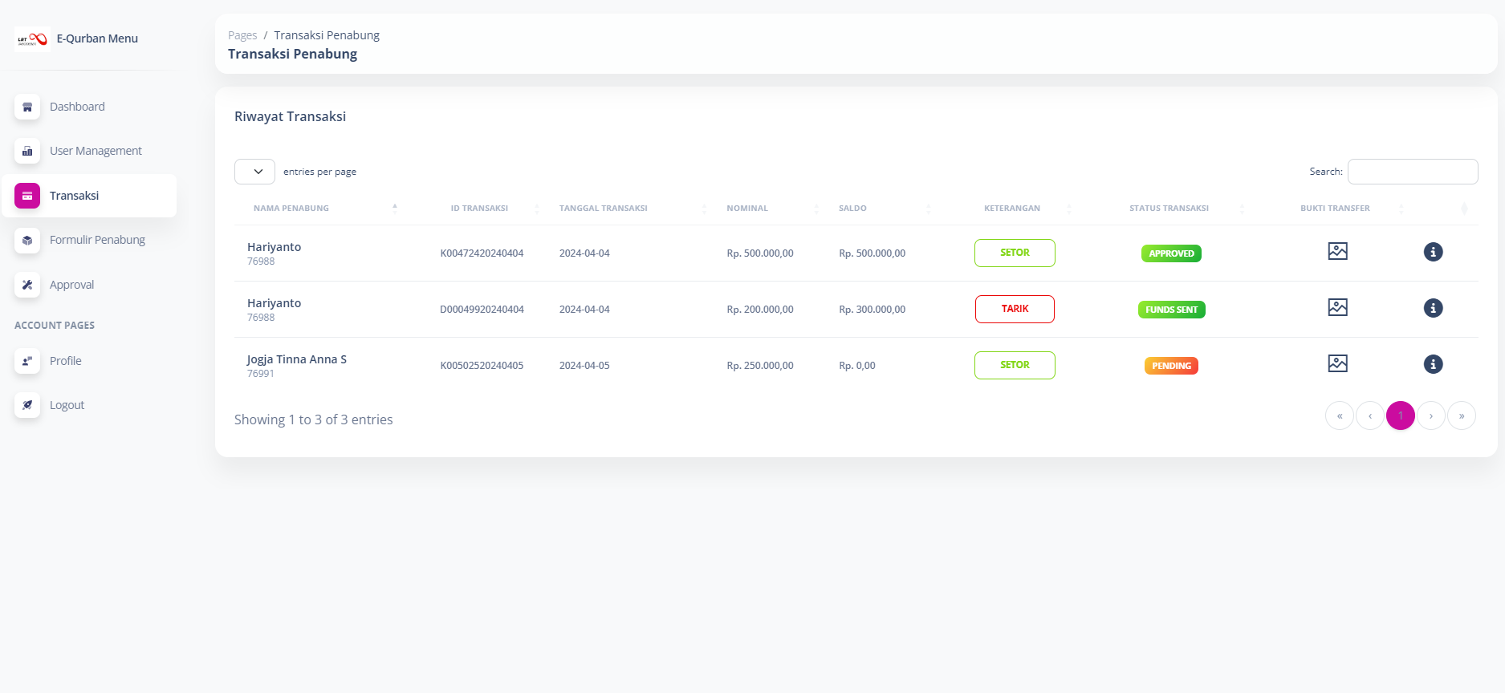

* Admin dapat melihat laporan transaksi individu untuk setiap penabung
* Laporan ini memberikan detail transaksi yang dilakukan oleh setiap penabung, termasuk tanggal, jenis transaksi, dan jumlah.

e. Laporan Transaksi Rekap:



* Untuk melihat rekapitulasi transaksi secara keseluruhan
* Laporan ini menyajikan rangkuman jumlah transaksi, total nominal, dan informasi lainnya dalam rentang waktu tertentu.

f. Form Penyetoran Dana:

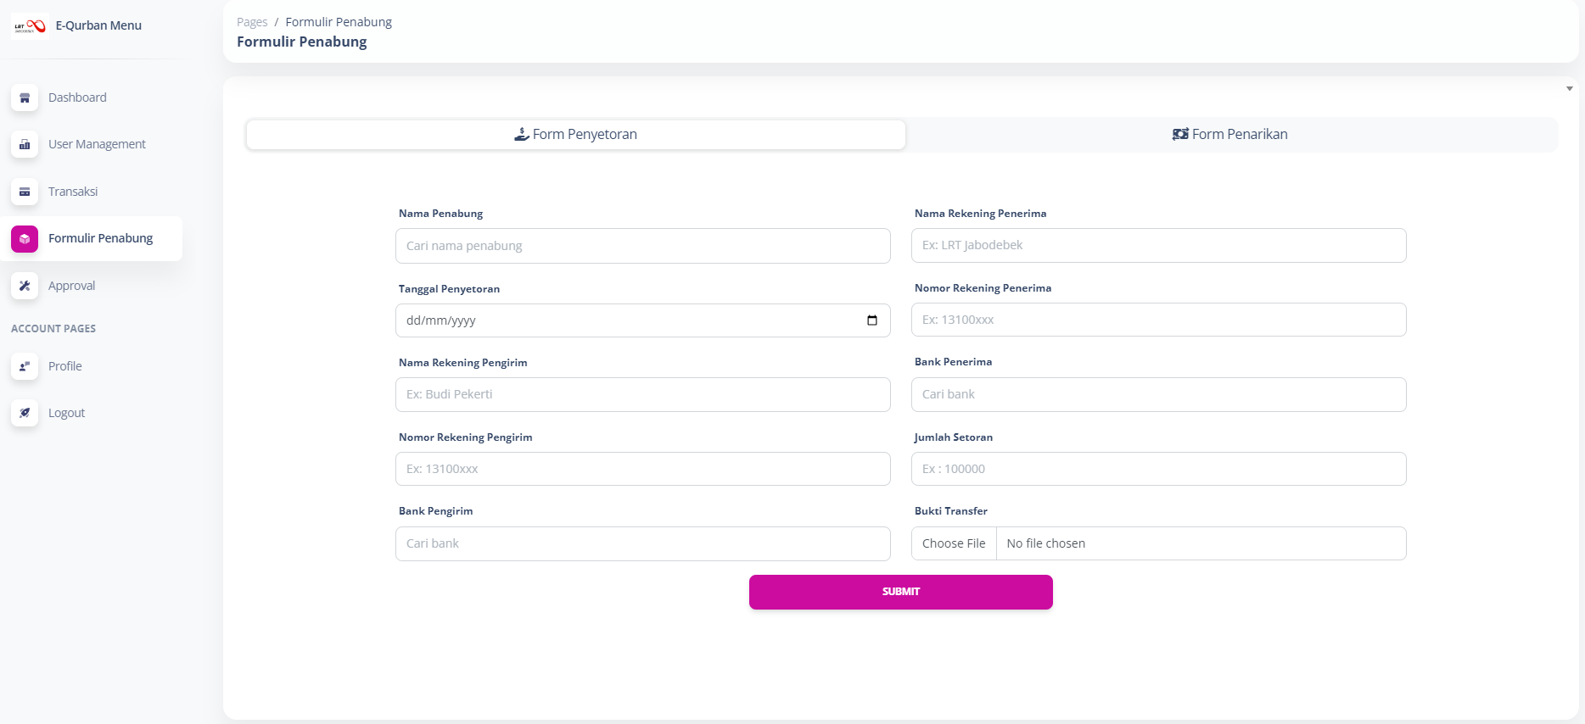

* Admin dapat menambahkan data penyetoran dana baru dengan mengisi formulir pada menu "Form Penyetoran Dana".
* Isi informasi yang diperlukan seperti nomor transaksi, jumlah, dan keterangan lainnya, lalu klik "Simpan" untuk menyimpan data.

g. Form Penarikan Dana:

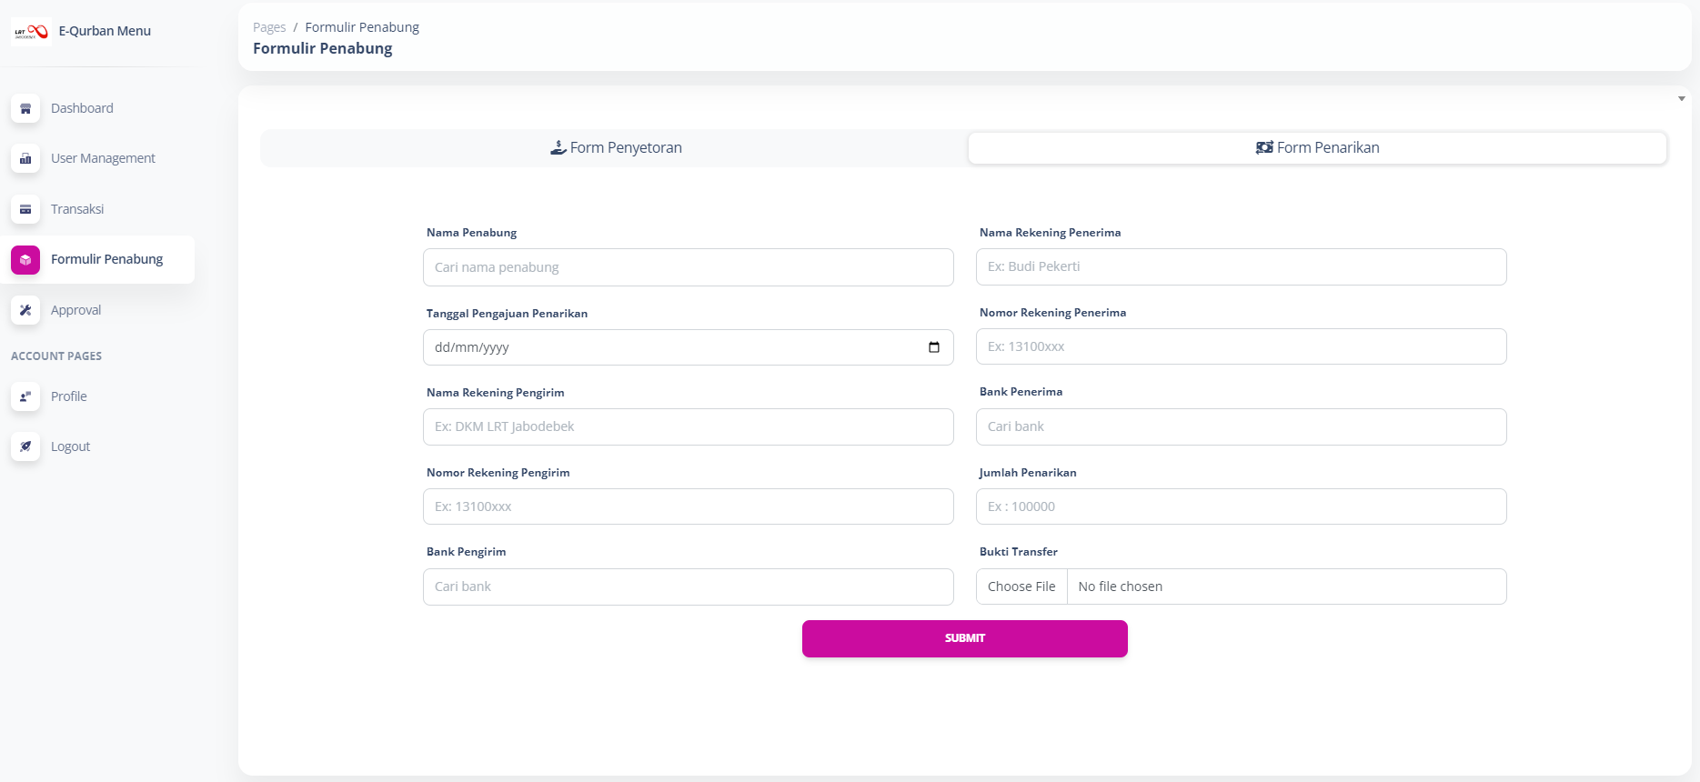

* Untuk melakukan penarikan dana, admin dapat menggunakan menu "Form Penarikan Dana" untuk mengisi formulir penarikan.
* Isi informasi yang diminta seperti nomor transaksi, jumlah yang ditarik, dan alasan penarikan, lalu klik "Simpan".

h. Approval Penyetoran Dana (admin):

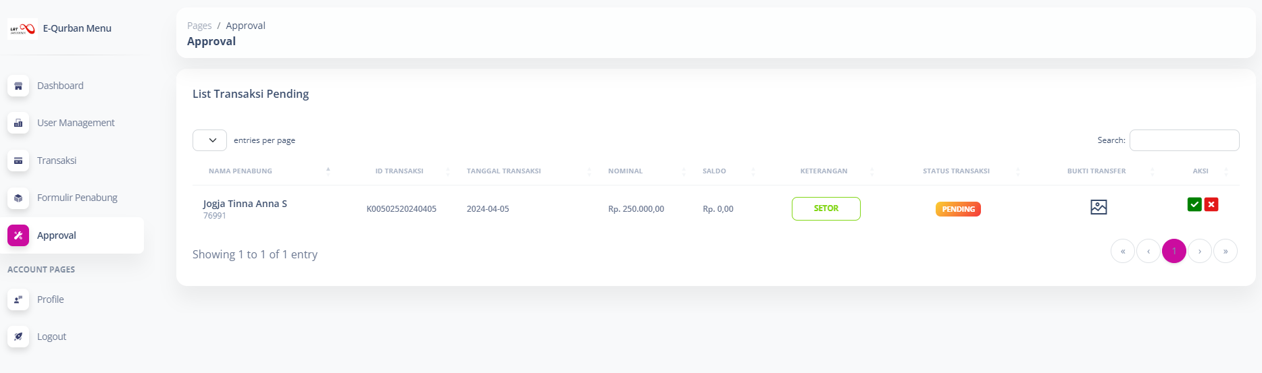

* Admin dapat menyetujui atau menolak permintaan penyetoran dana yang diajukan oleh penabung melalui menu "Approval Penyetoran Dana".
* Tinjau detail transaksi dan pilih opsi "Setujui" atau "Tolak" sesuai keputusan admin.

i. Approval Penarikan Dana (admin):



* Sama seperti penyetoran, admin juga dapat menyetujui atau menolak permintaan penarikan dana dari penabung melalui menu "Approval Penarikan Dana".
* Tinjau detail transaksi dan pilih opsi "Setujui" atau "Tolak" sesuai keputusan admin.

j. Dashboard Monitoring:

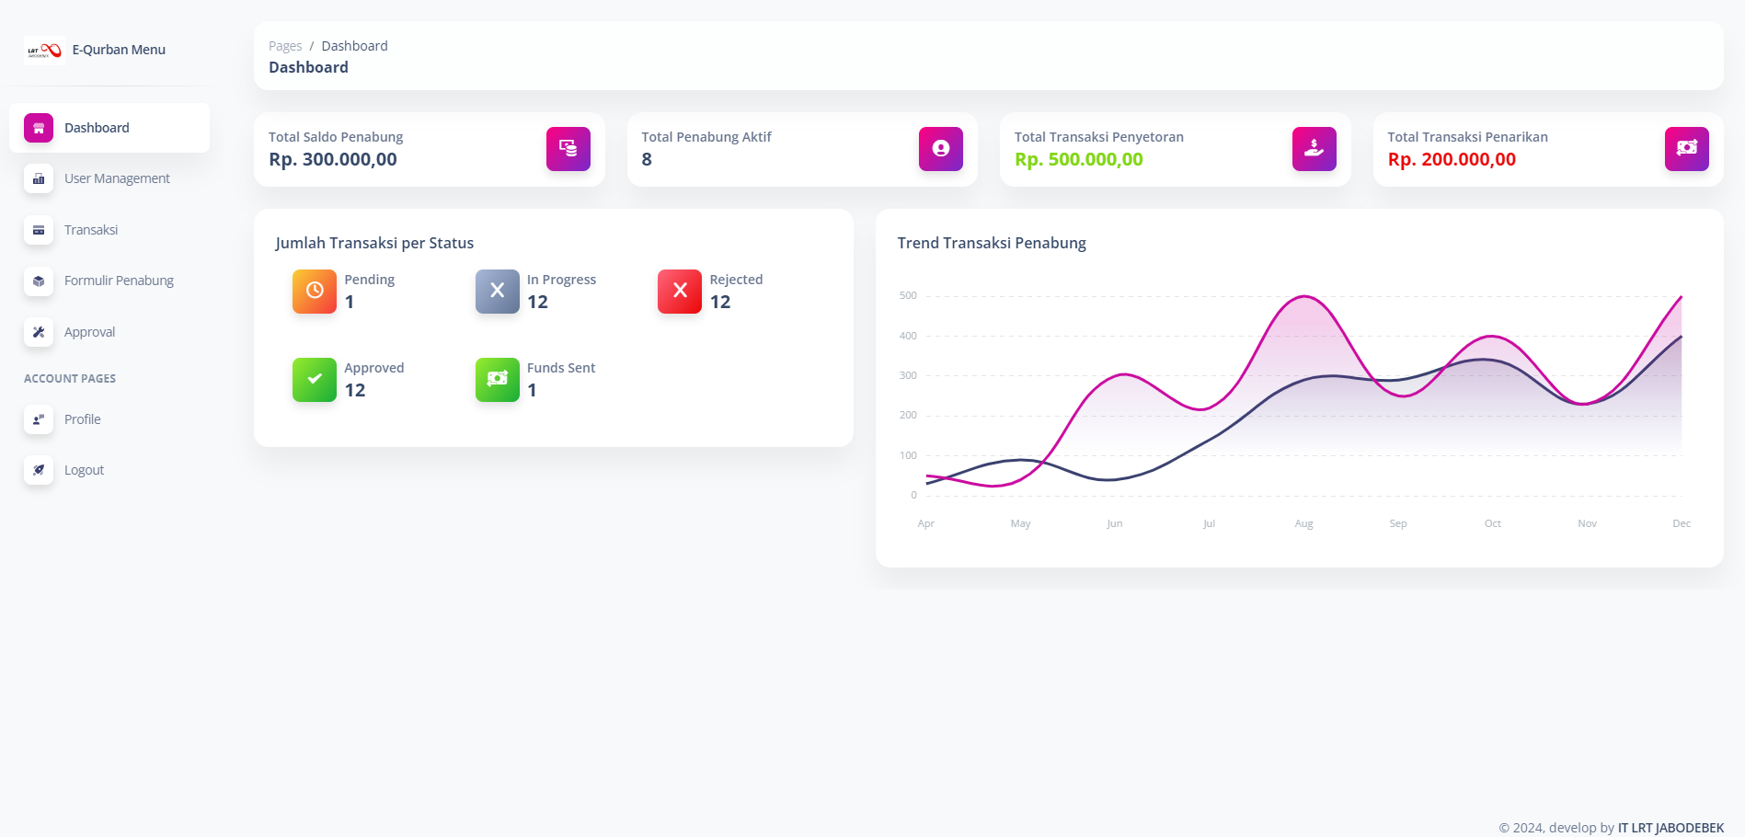

* Dasbor admin menyediakan ringkasan data dan grafik tentang aktivitas transaksi, status terkini, dan informasi lainnya untuk memantau kinerja aplikasi secara keseluruhan.

Itulah panduan singkat penggunaan aplikasi e-Qurban untuk admin. Jika Anda mengalami masalah atau memiliki pertanyaan lebih lanjut, jangan ragu untuk menghubungi pengembang aplikasi (76988@kai.id). Terima kasih telah menggunakan aplikasi e-Qurban LRT Jabodebek!